บันทึกข้อความ
ส่วนราชการ สำนักปลัด เทศบาลตำบลเชียงเครือ
ที่ สป /2564 วันที่ ตุลาคม 2564
เรื่อง สรุปแบบสอบถามความพึงพอใจของผู้มารับบริการ จากเทศบาลตำบลเชียงเครือ

เรียน นายกเทศมนตรีตำบลเชียงเครือ
เรื่องเดิม
ตามที่เทศบาลตำบลเชียงเครือ ได้จัดการงานด้านประชาสัมพันธ์ของสำนักงานเทศบาลตำบลเชียงเครือ เพื่อแนะนำอำนวยความสะดวกแก่ผู้มาติดต่อราชการ และจัดทำแบบสอบถามความพึงพอใจของผู้มารับบริการจากเทศบาลตำบลเชียงเครือ
ข้อรายงาน
งานประชาสัมพันธ์ ได้จัดทำสมุดทะเบียนผู้มาติดต่อราชการและแบบสอบถามความพึงพอใจของผู้มารับบริการจากเทศบาลตำบลเชียงเครือ ประจำเดือน สิงหาคม 2564 เป็นที่เรียบร้อยแล้ว จึงขอรายงานตามเอกสารที่แนบมาพร้อมนี้
จึงเรียนมาเพื่อโปรดทราบ
(นางสาวพรรษศรณ์ ดิลกสายทองดี)
ผู้ช่วยนักประชาสัมพันธ์

(นางอรทัย เมาะราษี)
หัวหน้าฝ่ายงบประมาณและแผนงาน

(นายธีระพงษ์ ขาวประภา)
หัวหน้าสำนักปลัดเทศบาล

เรียน นายกเทศมนตรีตำบลเชียงเครือ
- เพื่อโปรดทราบ

(ลงชื่อ)...........................................
(นายทรงพล เนื่องสิทธะ)
ปลัดเทศบาลตำบลเชียงเครือ
-2-

- ทราบ

(ลงชื่อ)...........................................
(นายประเวช ไชยฮาด)
นายกเทศมนตรีตำบลเชียงเครือ

จำนวนผู้มาติดต่อราชการในห้วงเดือน สิงหาคม 2564

ติดต่อเรื่อง | ส่วนราชการ | จำนวนผู้มาติดต่อราชการ
-ชำระค่าภาษี,ค่าขยะมูลฝอย,ค่าธรรมเนียมต่างๆ | กองคลัง | ๑๔๗
-จดทะเบียนพาณิชย์ |  | ๒
-ขอเลขที่บ้าน,แจ้งย้ายเข้า-ย้ายออก,แจ้งเกิด-แจ้งตาย,เปลี่ยนแปลงเจ้าบ้าน,คัดสำเนา | สำนักปลัด | ๑๖๘
-ขอรับเบี้ยยังชีพผู้สูงอายุและคนพิการ | กองสวัสดิการ | ๘
-ลงทะเบียนขอรับสิทธิ์เงินอุดหนุนเพื่อการเลี้ยงดูเด็กแรกเกิด |  | 1๗
-ต่อใบอนุญาตกิจการที่เป็นอันตรายต่อสุขภาพ | กองสาธารณสุขฯ | ๒
-ขอรับบริการถังขยะ |  | ๓
-ติดต่อขอรับเงินสวัสดิการฌาปนกิจธนาคารขยะตำบลเชียงเครือ |  | -
-ขอใบอนุญาต/ รับรองการแจ้งสถานทีจำหน่ายอาหาร/สะสมอาหาร |  | ๒
-ขออนุญาตก่อสร้าง | กองช่าง | ๑๓
 | รวมทั้งสิ้น | ๓๖๒

(นายธีระพงษ์ ขาวประภา)
หัวหน้าสำนักปลัดเทศบาล

สรุปแบบสอบถามความพึงพอใจของผู้มารับบริการ
จากเทศบาลตำบลเชียงเครือ อำเภอเมืองสกลนคร จังหวัดสกลนคร
ประจำเดือน สิงหาคม 2564
สรุปแบบสอบถามความพึงพอใจของผู้มารับบริการจากเทศบาลตำบลเชียงเครือ อำเภอเมืองสกลนคร จังหวัดสกลนครประจำเดือน สิงหาคม 2564 สรุปได้ดังนี้
- กลุ่มประชากรและตัวอย่าง
ผู้มารับบริการด้านต่างๆ โดยการสุ่มตัวอย่าง และเก็บแบบสอบถามเพื่อสรุปผล จำนวน 181 คน
- ระยะเวลาดำเนินการ
ระหว่างวันที่ 1 –31 สิงหาคม 2564
- เครื่องมือที่ใช้ในการสรุปผล
แบบสอบถามความพึงพอใจของผู้มารับบริการ จากเทศบาลตำบลเชียงเครือ อำเภอเมืองสกลนคร จังหวัดสกลนคร
- การวิเคราะห์ข้อมูล
สถิติที่ใช้ในการวิเคราะห์ความพึงพอใจของผู้มารับบริการ คือ การใช้ค่าร้อยละ
- ผลการวิเคราะห์ข้อมูล
แบบสอบถามความพึงพอใจของผู้มารับบริการ จากเทศบาลตำบลเชียงเครือ ประจำเดือน สิงหาคม 2564 มีผลสรุปดังนี้

แบบสอบถามความพึงพอใจของผู้มารับบริการ
เทศบาลตำบลเชียงเครือ
การตอบกลับ 181 รายการ
ตอนที่ 1 ข้อมูลทั่วไปของผู้ตอบแบบสอบถาม
1. เพศ
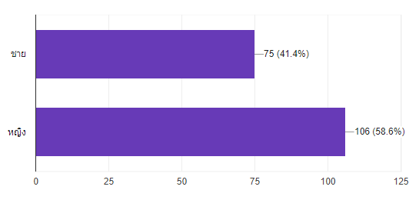
2. อายุ
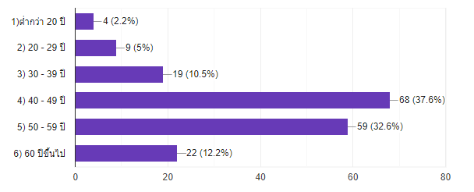
3. การศึกษา
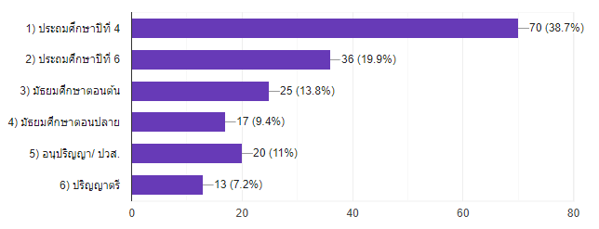

4. อาชีพ
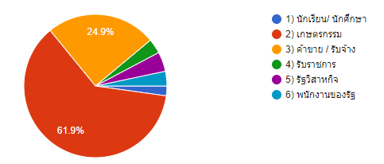
ตอนที่ 2 ระดับความพึงพอใจของผู้มารับบริการ
1. ความพึงพอใจด้านกระบวนงาน/การให้บริการ
1.1 การให้บริการแก่ผู้มารับบริการตามลำดับก่อน-หลัง
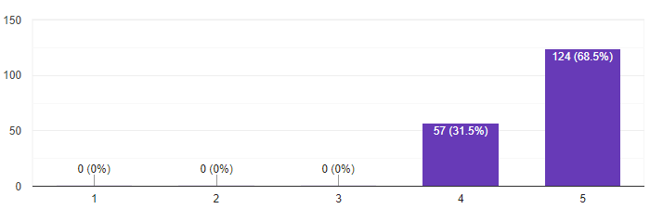
ค่าเฉลี่ย 4.69
93.70%

1.2 การให้บริการตามคำขอ ถูกต้อง สะดวก รวดเร็ว
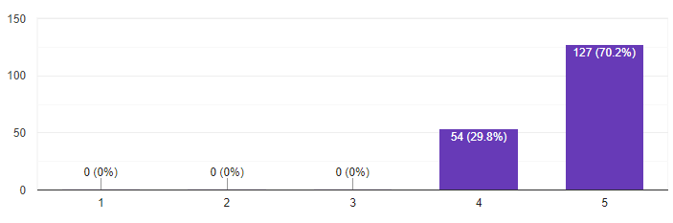
ค่าเฉลี่ย 4.70
94.03%

1.3 การให้ข้อมูล เอกสาร ที่ถูกต้อง แม่นยำ
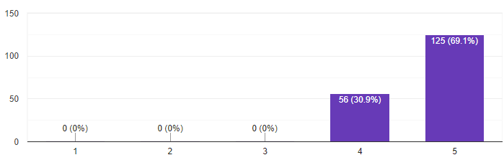
ค่าเฉลี่ย 4.69
93.81%

1.4 มีลำดับขั้นตอนและวิธีการให้บริการที่ชัดเจน
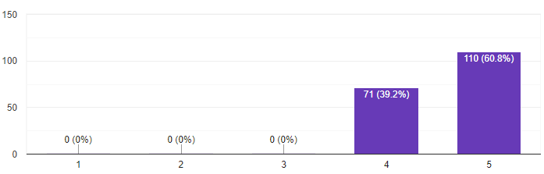
ค่าเฉลี่ย 4.61
92.15%

2. ความพึงพอใจ ด้านเจ้าหน้าที่ผู้ให้บริการ
2.1 เจ้าหน้าที่มีความกระตือรือร้น เอาใจใส่การให้บริการ
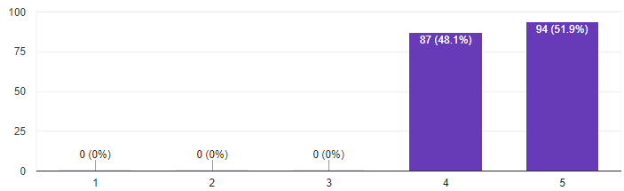
ค่าเฉลี่ย 4.52
90.39%

2.2 เจ้าหน้าที่พูดจาสุภาพ ยิ้มแย้มแจ่มใส มีความเป็นกันเอง
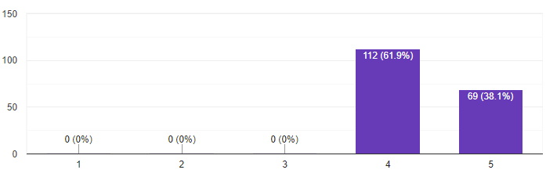
ค่าเฉลี่ย 4.38
87.62%

2.3 เจ้าหน้าที่แต่งกายสุภาพ เหมาะสมกับการทำงาน
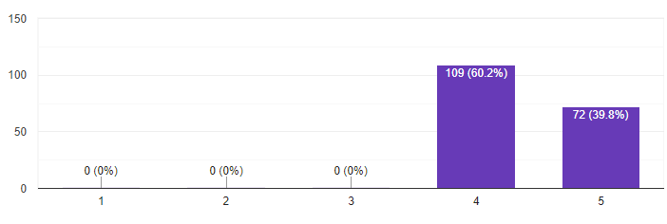
ค่าเฉลี่ย 4.40
87.96%

2.4 เจ้าหน้าที่สามารถแก้ปัญหาที่เกิดขึ้นได้เป็นอย่างดี
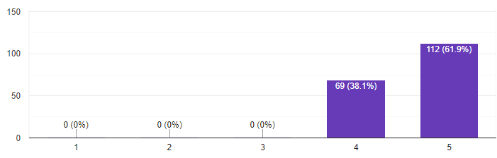
ค่าเฉลี่ย 4.62
92.38%

2.5 เจ้าหน้าที่ให้คำแนะนำ คำปรึกษา ตอบข้อซักถามได้ดี
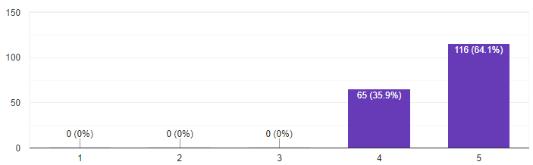
ค่าเฉลี่ย 4.64
92.82%

3. ความพึงพอใจด้านสำนักงาน สถานที่
3.1 ความเหมาะสมของที่ตั้งสำนักงาน
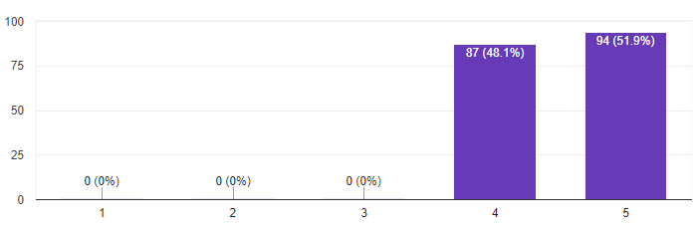
ค่าเฉลี่ย 4.52
90.39%

3.2 การจัดสำนักงาน สะอาด เป็นระเบียบ เรียบร้อย
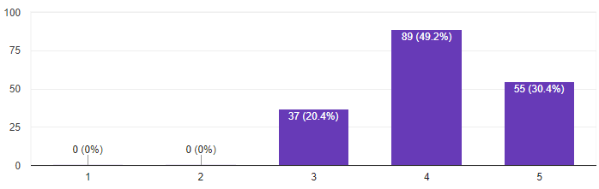
ค่าเฉลี่ย 4.10
81.99%

3.3 จัดสถานที่สำหรับการให้บริการได้อย่างเหมาะสม
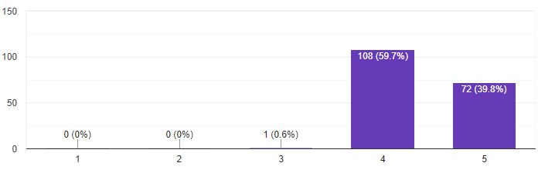
ค่าเฉลี่ย 4.39
87.85%

3.4 บริเวณรอบสำนักงาน มีสิ่งอำนวยความสะดวก และความสะอาดของห้องน้ำ
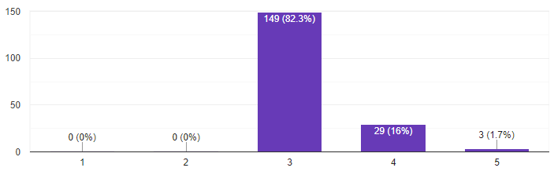
ค่าเฉลี่ย 3.19
63.87%

ตอนที่ 4 ข้อเสนอแนะ ที่ต้องการให้เทศบาลเชียงเครือให้บริการ
1.ข้อเสนอแนะอื่นๆ............................
จากตอนที่ 2 ข้อที่ 1 ผู้ตอบแบบสอบถามมีความพึงพอใจด้านกระบวนงาน/การให้บริการ
พบว่า การให้บริการตามคำขอ ถูกต้อง สะดวก รวดเร็ว คิดเป็นร้อยละ 94.03 รองลงมาคือ มีการให้ข้อมูล เอกสาร ที่ถูกต้อง แม่นยำ คิดเป็นร้อยละ 93.81
จากตอนที่ 2 ข้อที่ 2 ผู้ตอบแบบสอบถามมีความพึงพอใจด้านเจ้าหน้าที่ผู้ให้บริการ
พบว่าเจ้าหน้าที่ให้คำแนะนำ คำปรึกษา ตอบข้อซักถามได้ดี คิดเป็นร้อยละ 92.82 รองลงมาคือ เจ้าหน้าที่สามารถแก้ปัญหาที่เกิดขึ้นได้เป็นอย่างดี คิดเป็นร้อยละ 92.38
จากตอนที่ 2 ข้อที่ 3 ผู้ตอบแบบสอบถามมีความพึงพอใจด้านสำนักงาน สถานที่
พบว่าความเหมาะสมของที่ตั้งสำนักงาน คิดเป็นร้อยละ 90.39 รองลงมาคือ จัดสถานที่สำหรับการให้บริการได้อย่างเหมาะสม คิดเป็นร้อยละ 87.85
5. สรุปผลการประเมิน
จากการประเมินความพึงพอใจของผู้มารับบริการ จากเทศบาลตำบลเชียงเครือ โดยภาพรวมประชาชนมีความพึงพอใจเจ้าหน้าที่ให้บริการตามคำขอ ถูกต้อง สะดวก รวดเร็ว คิดเป็นร้อยละ 94.03 มีความพอใจในระดับมากที่สุด
การหาค่าเฉลี่ย เปรียบเทียบค่าเฉลี่ยกับเกณฑ์การประเมินค่าเฉลี่ย
ค่าเฉลี่ยระดับ 4.51 – 5.00 มีความพึงพอใจมากที่สุด
ค่าเฉลี่ยระดับ 3.51 – 4.50 มีความพึงพอใจมาก
ค่าเฉลี่ยระดับ 2.51 – 3.50 มีความพึงพอใจปานกลาง
ค่าเฉลี่ยระดับ 1.51 – 2.50 มีความพึงพอใจน้อย
ค่าเฉลี่ยระดับ 1.00 – 1.50 มีความพึงพอใจน้อยที่สุด

